[ABERTURA] VISÃO GERAL

[card]
[público-alvo]
a partir de 12 anos
[tempo para desenvolvimento da oficina]
2 encontros de 45 min cada (total: 90 min)
[Eixos da Nova BCCI]
Pensamento Computacional
Mundo Digital e IA

[modal] <DIGI, podemos colocar essa janela aparecendo ao clicar nesse “Pensamento Computacional” logo acima.>
Pensamento Computacional
EF08CO04 – Construir soluções computacionais de problemas de diferentes áreas do conhecimento, de forma individual e colaborativa, selecionando as estruturas de dados e técnicas adequadas.
Mundo Digital e IA
EF08CO08 – Distinguir os tipos de dados pessoais que são solicitados em espaços digitais e os riscos associados.
EF08CO09 – Analisar criticamente as políticas de termos de uso das redes sociais e demais plataformas.
[/modal]
[/card]

[Título da oficina] Ética na Computação: A Máquina Moral

[text]
Nesta oficina, os estudantes serão convidados a assumir o papel de arquitetos de ética algorítmica, investigando os desafios envolvidos na tomada de decisão por sistemas automatizados, como veículos autônomos. Como ferramenta de análise de dilemas éticos simulados, a proposta utiliza a plataforma Moral Machine, desenvolvida pelo Massachusetts Institute of Technology (MIT). O projeto consiste em navegar por cenários hipotéticos de colisão inevitável nos quais o estudante deve decidir como o algoritmo deve agir quando nenhuma opção parece adequada, classificando valores humanos sob uma perspectiva técnica e social.

O objetivo não é encontrar respostas “certas” ou “erradas”, mas refletir a respeito de como valores humanos, culturais e sociais podem ser traduzidos (ou não) em regras computacionais. A oficina propõe a discussão sobre como algoritmos podem incorporar critérios de decisão e sobre os limites de uma lógica puramente técnica diante de questões morais complexas. A atividade pode ser realizada integralmente em ambiente virtual.

A oficina também pode ser articulada de forma interdisciplinar, dialogando com componentes como Filosofia, Sociologia, Projeto de Vida e Orientação Educacional. É possível para o educador alinhar o debate com temas já trabalhados nessas áreas, como construção de valores, ética aplicada, responsabilidade social e consequências das escolhas individuais e coletivas. Essa integração amplia a dimensão formativa da atividade, sem que sua realização dependa necessariamente de outros componentes curriculares.
[/text]

[card]
<DIGI, colocar cada etapa com o fundo de uma cor clara (tons pastéis) para diferenciar na visualização>
Etapa | Tempo (em min) | Objetivo
Preparar | 15 min | Promover um contato inicial intuitivo no qual os estudantes simulam ser a própria IA do veículo e decidem rapidamente entre opções binárias para entender como suas escolhas impactam os resultados estatísticos.
Criar | 55 min | Executar o teste da Moral Machine e analisar as variáveis de decisão.
Refletir | 20 min | Comparar resultados globais e discutir vieses culturais e responsabilidade do programador.
Para ir além (opcional) | 30 min | Realizar dinâmica sobre a construção de políticas públicas.
[/card]

[check-list] MATERIAIS

[card] <estilo check-list>
Recursos necessários
- Dispositivos com acesso à internet
- Acesso ao site Moral Machine (MIT): https://www.moralmachine.net/hl/pt. Esse site redireciona para a versão em português do site

- Caderno, documento ou diário para registro de justificativas lógicas
[/card]

[Etapa 1] PREPARAR
[Tempo para a etapa] 15 minutos

[text]
Apresentação
Nesta aula, os estudantes são convidados a participar de uma auditoria ética sobre o futuro do transporte. Pergunte a eles se já pararam para pensar que, em um futuro próximo, um código de programação pode ter que escolher quem salvar em um acidente. Mencione que, utilizando a Moral Machine, eles entenderão como a lógica de algoritmos e a ética se fundem na criação de sistemas autônomos.
[/text]

<DIGI, todas as imagens aqui numeradas estarão em arquivos separados na pasta de imagens da oficina, constando aqui apenas para visualização da equipe de conteúdo>

[imagem 1] <img>image1.png</img>
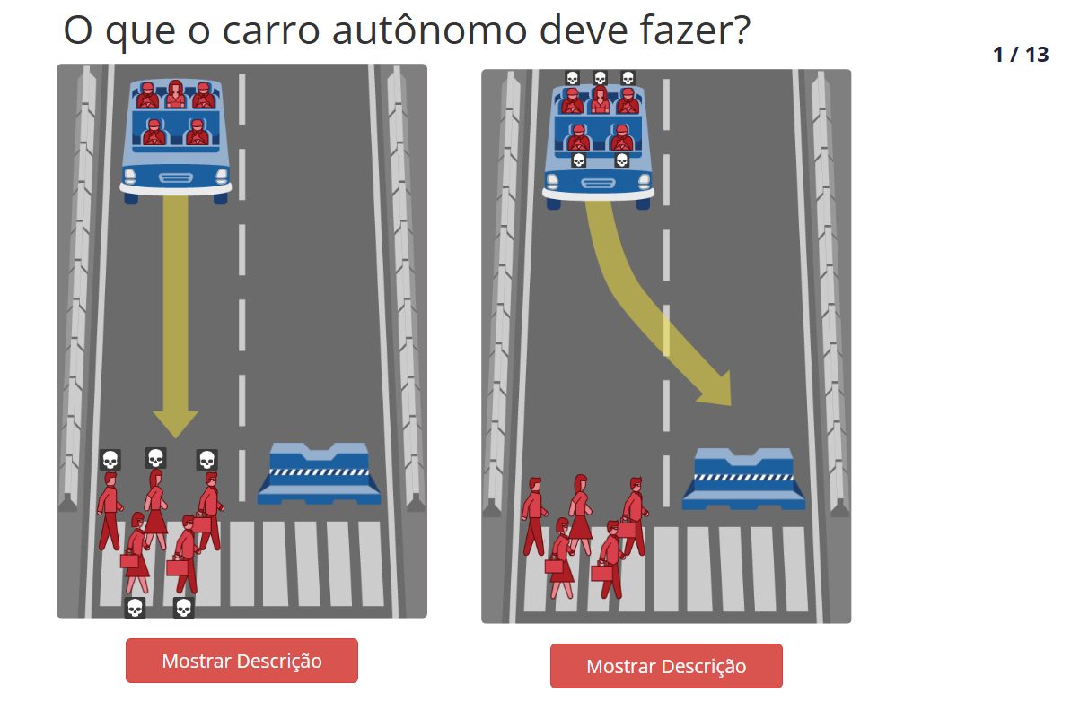

[acordeon]
Perguntas reflexivas
- Se um computador não tem sentimentos ou consciência, como ele pode tomar decisões sobre o que é certo ou errado?
- Apesar da decisão tomada pelo computador, ele é capaz de identificar se agiu conforme o que é moral e eticamente correto?
- É possível criar um algoritmo totalmente justo, ou todo código carrega o preconceito (viés) de quem o escreveu?
- Como a sociedade e as leis precisarão se adaptar ao avanço dessas tecnologias? Seria possível viver em uma cidade onde todas as decisões de trânsito fossem tomadas por um software cujo funcionamento não conhecemos? Por quê?
- [/acordeon]

[acordeon]
Elemento-chave
O destaque aqui é a ética algorítmica. A IA não "sente" empatia: ela executa funções baseadas em pesos e probabilidades aprendidos ou programados. A simulação nos permite testar cenários extremos de forma segura para prever o impacto social de tecnologias emergentes. Isso, por sua vez, evidencia que o futuro da tecnologia passa por muitos testes e discussões.
[/acordeon]

[acordeon]
Dicas de condução
- Observação ativa: durante a exploração da plataforma, circule pela sala para verificar se todos compreenderam a interface, especialmente os botões de decisão à esquerda e à direita da tela. Esse acompanhamento evita ruídos operacionais e mantém o foco na reflexão ética.
- Clima de curiosidade: apresente a atividade como um desafio ético, reforçando que não há respostas certas ou erradas. O objetivo é analisar como sistemas computacionais processam escolhas humanas diante de dilemas complexos.
- Foco na intuição inicial: evite introduzir, neste momento, teorias formais, como o “Dilema do Bonde” ou correntes éticas específicas. Estimule os estudantes a experimentar os cenários e perceber a complexidade das decisões binárias antes da formalização conceitual.
- Verificação técnica: antes do início da atividade, confirme que o site da Moral Machine está acessível na rede institucional e que todos os dispositivos conseguem utilizá-lo sem restrições.
- Conexão com situações reais: evidencie que a rapidez das decisões simula contextos em que sistemas automatizados respondem em frações de segundo e destaque que programar escolhas éticas envolve responsabilidade e consequências concretas.
- Relevância da pesquisa: explique que a Moral Machine integra uma pesquisa global que coleta dados sobre decisões humanas em dilemas simulados. Os resultados subsidiam debates sobre regulação e desenvolvimento de sistemas de IA, aproximando a atividade das discussões contemporâneas sobre tecnologia e sociedade.
[/acordeon]

[text]
Embarque

Interpretando uma IA
O objetivo desta etapa é proporcionar um primeiro contato intuitivo com a interface da Moral Machine, fazendo com que os estudantes compreendam, na prática, como decisões individuais influenciam resultados estatísticos agregados. A proposta é simular, de forma simplificada, o papel de um sistema automatizado diante de escolhas difíceis, colocando os estudantes, de certa maneira, no papel da IA do veículo.

[imagem 2] <img>image2.png</img>
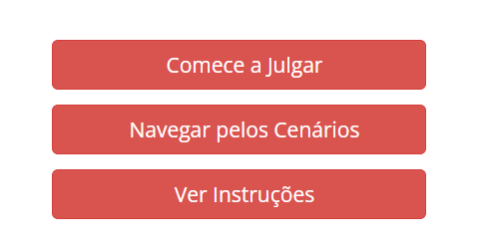

[card]
Passo a passo para o estudante
- Oriente os estudantes a acessar o site https://www.moralmachine.net/hl/pt e, depois, a clicar em “Comece a Julgar” (Start Judging).
- Caso necessário, indique a opção de alterar o idioma para português no menu superior da página.
- Antes de iniciar, explique que eles não devem refletir excessivamente sobre cada decisão. Esclareça que, em situações reais envolvendo sistemas automatizados, escolhas precisam ser feitas em frações de segundo. Nesse sentido, o tempo limitado faz parte da dinâmica e ajuda a simular a pressão envolvida.
- Quando todos tiverem clicado, solicite que, em 2 minutos, resolvam as 13 situações apresentadas, clicando na opção que escolheriam. Embora o tempo seja insuficiente para análise aprofundada, essa limitação é intencional e contribui para a experiência.

[imagem 3] <img>image3.png</img>


- Ao final, será mostrado um resultado que traz informações sobre o que guiou as decisões dos estudantes, considerando critérios como número de vidas, passageiros, cumprimento das leis, entre outros. Leia as informações resumidas, pois elas traçam um bom perfil inicial e constituem um material relevante para as discussões.

[imagem 4] <img>image4.png</img>
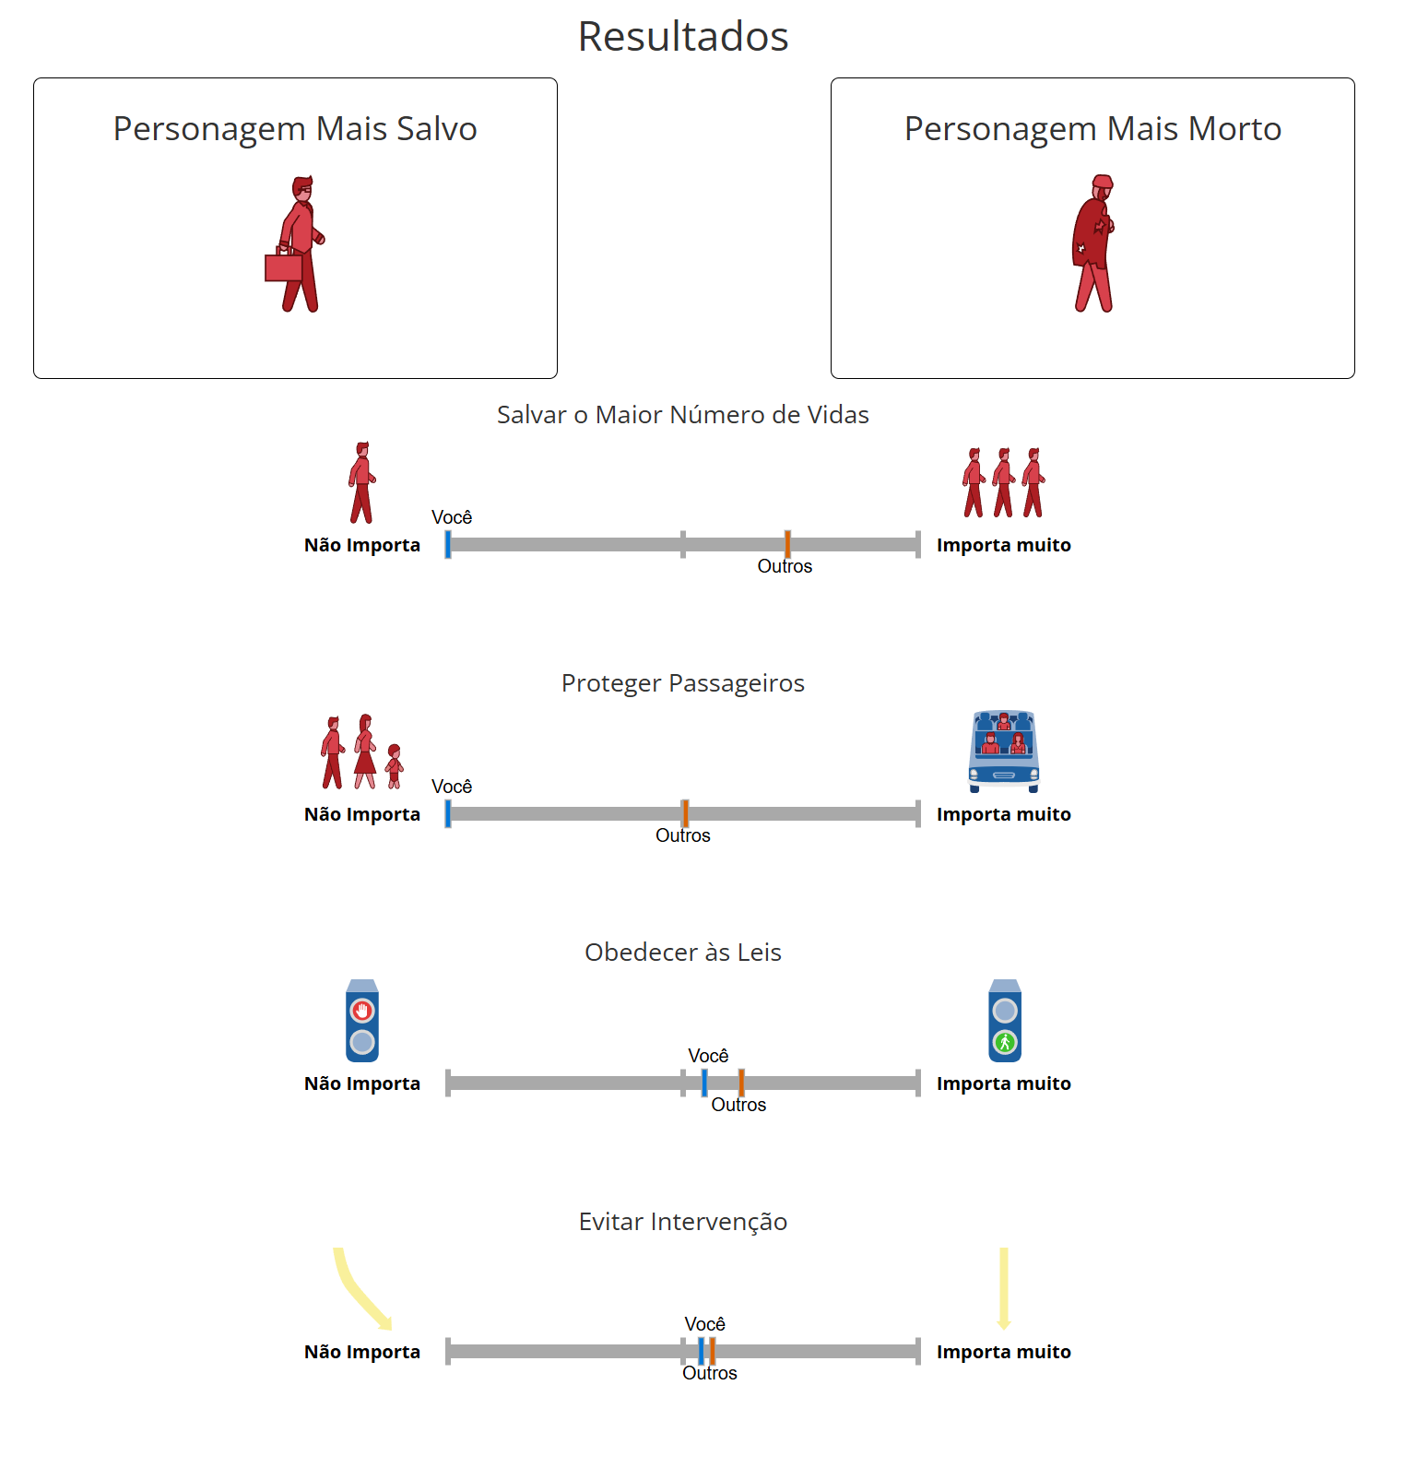

- Solicite a pelo menos 5 estudantes que compartilhem as próprias impressões sobre a experiência e os incentive a descrever não apenas as decisões, mas também as sensações frente às situações apresentadas.
[/card]

[Etapa 2] CRIAR
[Tempo para a etapa] 55 minutos

[Título do protótipo] Auditoria de Algoritmo

[Atenção!] Estrutura sugerida da construção
- Introdução ao problema
- Acesso
- Decompondo

[passo a passo]
1. Introdução ao problema
Antes de apresentar a ferramenta, inicie a atividade com a narrativa a seguir. Você pode utilizar recursos de leitura dramatizada ou projeção, para criar um ambiente imersivo.
“Atenção, auditores de sistemas críticos. A Neo-Silicon City acaba de se tornar a primeira cidade do mundo com tráfego 100% autônomo. No entanto, nossos servidores detectaram um “ponto cego” nos algoritmos: em situações de colisão inevitável, as IAs estão travando por falta de diretrizes morais claras. A missão de vocês, como arquitetos de ética algorítmica, é alimentar o núcleo central da cidade com uma lógica de decisão. Não estamos apenas escolhendo caminhos: estamos também definindo o “peso” da vida humana em código. Vocês devem ser precisos e decidir se o carro deve priorizar a lei ou o maior número de sobreviventes. O laboratório de auditoria está oficialmente aberto. Boa sorte!”

[imagem 5] <img>image5.png</img>


Explique aos estudantes que o uso de uma cidade fictícia garante distanciamento crítico, favorecendo a experimentação e a análise ética sem direcionar o debate para situações reais imediatas.

2. Acesso
- Organize os estudantes em duplas ou trios e oriente-os o acesso ao site da Moral Machine: https://www.moralmachine.net/hl/pt. Após entrar na plataforma, solicite que cliquem em “Comece a Julgar” e iniciem os 13 cenários de decisão.
- Reforce que as escolhas devem ser feitas de forma intuitiva no primeiro momento e respeitar o tempo limitado, pois a pressão da decisão faz parte da simulação.

[imagem 6] <img>image6.png</img>
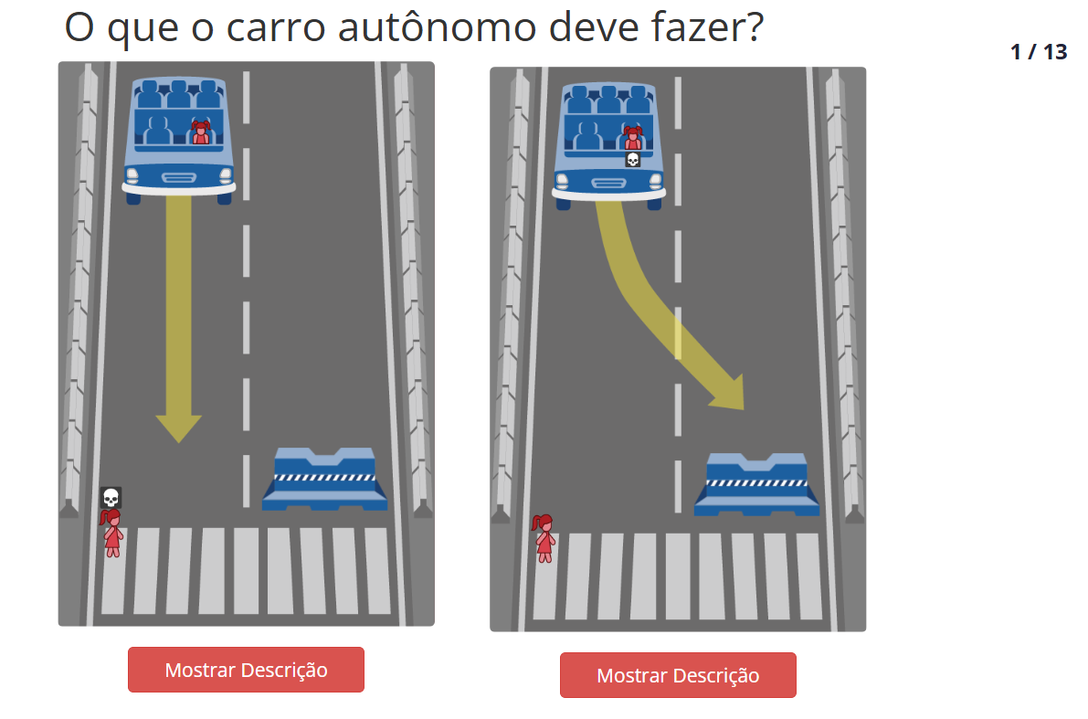

3. Decompondo
Explique que decisões éticas em sistemas automatizados não devem ser tomadas de forma aleatória: ao contrário, elas precisam ser estruturadas com base em critérios definidos.

Apresente o “Formulário de auditoria de algoritmo” como ferramenta de organização lógica, incentivando os estudantes a registrar quais princípios orientarão as escolhas deles.

[Dica] Os estudantes podem utilizar um arquivo do Google Docs ou do Google Planilhas para registrar as informações de cada cenário e o processo lógico utilizado em cada um deles.

[Material complementar] Formulário de auditoria de algoritmo
Categoria da decisão | Instruções de programação | Seu rascunho (lógica)
Prioridade de espécie | Os seres humanos têm maior relevância que os animais ou a vida é igual para todos?
Fator legalista | O algoritmo deve proteger apenas quem respeita as leis de trânsito?
Fator utilitarista | O objetivo final é sempre salvar o maior número de vidas, independentemente de quem sejam as pessoas envolvidas?
Intervenção | O carro deve agir (mudar de faixa) ou omitir-se (manter o curso) em caso de falha?

Após esse planejamento, garanta que os estudantes concluam os 13 cenários com base na lógica previamente definida. Ao final, a plataforma apresentará um perfil das decisões tomadas. Solicite que mantenham a página aberta para análise posterior dos resultados.
[/passo a passo]

[Dica] Oriente os estudantes a dividir o tempo entre os 13 cenários: é importante que eles aprendam a fazer a gestão do tempo.

[card]
Dicas de condução
- Ritmo da turma: incentive a reflexão antes da decisão e evite respostas impulsivas. Estimule o diálogo entre duplas ou trios, valorizando a construção coletiva dos critérios adotados.
- Registro no diário de bordo: oriente o registro da decisão e da justificativa que a embasou (por exemplo: “Priorizei a faixa de pedestres para incentivar o cumprimento das leis”). O acompanhamento explicita o raciocínio e fortalece a argumentação ética.
- Respeito e linguagem adequada: reforce a importância do respeito nas discussões. Valorize o uso de linguagem adequada, considerando que os cenários envolvem representações de vidas humanas e decisões sensíveis.
- Evitar o determinismo tecnológico: esclareça que sistemas de IA não possuem vontade própria: eles executam critérios definidos por programadores. Ao discutir ética algorítmica, evite atribuir intenção ou consciência à máquina: em vez disso, reforce que a responsabilidade é humana.
- Compreensão da ferramenta como experimento: apresente a Moral Machine como um experimento de análise de decisões humanas, e não como modelo definitivo de justiça. O foco está na reflexão sobre padrões e tensões morais.
[/card]

[Etapa 3] REFLETIR
[Tempo para a etapa] 20 minutos

[text]
Aprendizados

Dinâmica de compartilhamento: "Galeria de perfis éticos"
Promova um momento de socialização das decisões tomadas ao longo da atividade. A dinâmica “Galeria de perfis éticos” permite aos estudantes visualizar como seus valores influenciaram diretamente o perfil gerado pela plataforma. Ao comparar os resultados, a turma percebe que algoritmos são reflexos das escolhas humanas e que diferentes lógicas podem produzir sistemas distintos.

Peça aos estudantes que capturem um print do gráfico final apresentado pela Moral Machine. Os resultados podem ser compartilhados em um mural digital (como Padlet ou Notion). Abaixo da imagem, solicite aos participantes que escrevam sua “Diretriz Mestra” sintetizando o princípio que mais orientou as decisões deles, como: “Salvar o maior número de vidas” ou “Priorizar o cumprimento das leis”.

Após a publicação, proponha que naveguem pelo mural e identifiquem um colega que tenha apresentado resultados significativamente diferentes dos obtidos por eles. Incentive o diálogo entre esses pares, orientando que discutam qual variável ou critério foi determinante para gerar resultados tão distintos.

Finalize conduzindo uma reflexão coletiva sobre como pequenas mudanças de prioridade podem alterar significativamente o comportamento de um sistema automatizado.
[/text]

[acordeon]
Perguntas reflexivas
- Quem deve ser responsabilizado por um erro do carro: o programador que definiu a lógica ou a empresa que treinou a IA?
- Seu “algoritmo” pessoal apresentou algum viés (ex.: salvar mais jovens)? Como você ajustaria esse problema?
- Um carro autônomo programado no Brasil funcionaria bem no Japão, onde leis e prioridades culturais podem ser diferentes?
[/acordeon]

[card]
Dicas de condução
- Foco na intencionalidade: reforce que a IA pode apoiar a formulação das diretrizes, mas a decisão final sobre sua justiça e coerência é humana. Utilize o momento para discutir autoria, responsabilidade e limites da automação.
- Registro e visibilidade: sugira que os manifestos sejam publicados em um mural digital da turma, compondo uma espécie de “Constituição Digital” coletiva. A socialização fortalece o senso de pertencimento e evidencia a dimensão pública das decisões éticas.
- Conexão interdisciplinar: destaque o diálogo com áreas como Filosofia, Sociologia e Língua Portuguesa, considerando a abordagem de temas como ética, valores sociais e produção argumentativa. Sempre que possível, articule a proposta com outros docentes, sem tornar essa integração condição para a realização da oficina.
[/card]

[Etapa 4] PARA IR ALÉM
[Tempo para a etapa] 30 minutos

[text]
Para ir além
Proponha aos estudantes um desdobramento da atividade em um exercício de formulação de políticas públicas. Apresente a seguinte questão: Se você fosse prefeito de uma cidade com tráfego totalmente autônomo, quais diretrizes éticas exigiria das montadoras de veículos?

Os estudantes vão atuar como consultores de políticas públicas e criar um conjunto de diretrizes que o governo deve exigir das montadoras de carros. Com esse objetivo, seguirão o passo a passo a seguir.

- Análise de dados: o estudante observa seu gráfico final da Moral Machine e identifica seus valores principais, como salvar jovens, priorizar pedestres, entre outros.
- Co-criação com IA: utilizando o ChatGPT ou o Gemini, o estudante deve fornecer um prompt estruturado: "Com base nos meus valores de priorizar o maior número de vidas e respeitar as leis de trânsito, ajude-me a escrever as '5 Leis Fundamentais dos Carros Autônomos de Neo-Silicon City'. Use uma linguagem formal e clara."
- Refinamento e curadoria: o estudante deve ler as leis geradas e ajustar o texto para garantir que ele reflita exatamente o que pensa, evitando "alucinações" ou termos genéricos da IA.
- Produto: por meio do Canva, do Google Apresentações ou de uma imagem gerada por IA, o estudante deve criar um manifesto contendo, pelo menos, 5 orientações gerais.

[Imagem 7] <img>image7.png</img>


Essa abordagem fortalece o desenvolvimento da abstração, ao transformar decisões individuais em regras gerais. Além disso, promove a compreensão da colaboração humano-máquina e evidencia que a IA pode atuar como assistente na organização de ideias complexas, mas não substitui o julgamento ético humano.
[/text]

